|  |  |
| --- | --- |
| **РОССИЙСКАЯ ФЕДЕРАЦИЯ**  **Иркутская область**  **Чунский район**  Муниципальное  Общеобразовательное  бюджетное  учреждение  средняя  общеобразовательная  школа № 2  р.п.Октябрьский  ул.Октябрьская 33  Тел: 8(39567)97-3-56  Е-mail: [**mobusosh2.ok@gmail.com**](mailto:mobusosh2.ok@gmail.com)  **MOUSOH 2-**  **1951@rambler.ru**  «10» октября 2024г.  **№____** | Начальнику МКУ «Отдел образования администрации Чунского района»  В.В. Шарафудиновой |

**Отчет**

1. Муниципальное образование: **МОБУ СОШ № 2 р.п. Октябрьский**
2. Тема профилактической недели: **Областная профилактическая неделя «Независимое детство»**
3. Сроки проведения Мероприятий: **01.10.2024 – 05.10.2024гг.**

|  |  |  |  |  |  |  |  |  |
| --- | --- | --- | --- | --- | --- | --- | --- | --- |
| **Количество образовательных организаций** | | | **Количество участников, в том числе** | | | | **Количество проведенных мероприятий** | **Выводы о неделе, описание опыта по внедрению новых эффективных элементов недели**  Адрес сайта  Образовательной организации со ссылкой на информацию о проведении недели |
| **Всего (ОО)** | **Принявших участие (ОО),** | **Доля ОО, принявших участие** | **Обучающихся**  **(5-11кл.)** | **Родителей** | **Педагогов** | **Соц. партнеров**  **(перечислить)** | Неделя показала, что проведенные мероприятия помогли учащимся школы всесторонне рассмотреть проблему алкоголизма в обществе и сформировать собственное мнение по данной проблеме. Ребятам прививалась мысль, что нужно воспитывать уважение к себе и сохранять чувство собственного достоинства, что здоровый образ жизни делает человека свободным и независимым, дает ему силы делать осознанный выбор во всем его окружающем мире.  **https://shkola-2.gosuslugi.ru/** |
|  |  |  | 82 | 15 | 20 | 0 | 11 |

И.о. директора школы ________ С.Д. Гурьянова

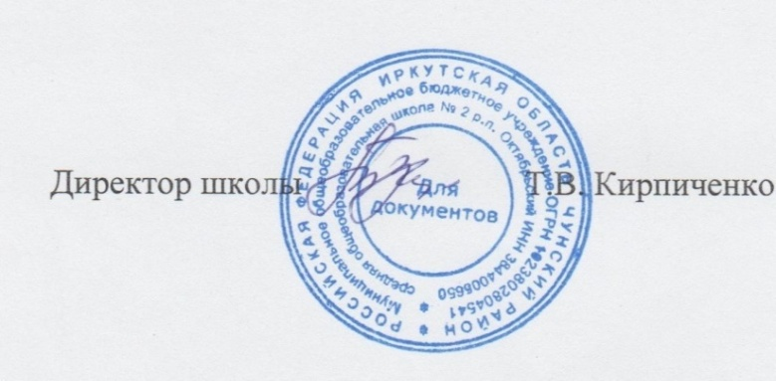

Исполнитель: соц.педагог С.Ю. Веретенникова, тел. 8-964-119-74-86